JÓGA zdravá záda
Přijďte se protáhnout a posílit, každou neděli od 17:30h.

Začínáme 16.9.2018.
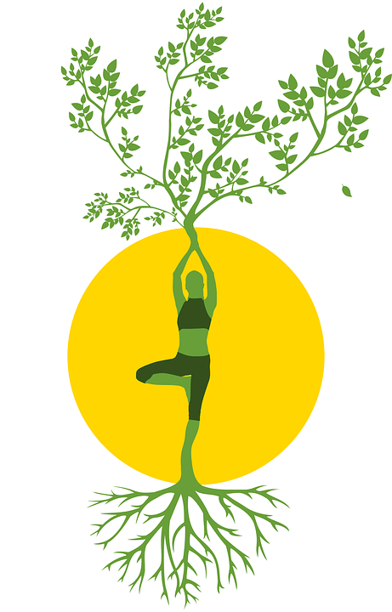
Lekce jsou zaměřené na zlepšení a udržení dobré kondice páteře a kloubů, na odstraňování svalových disbalancí, správné dýchání, držení těla.
Cvičení je vhodné téměř pro každého bez ohledu na věk a tělesnou kondici, vždy přizpůsobeno Vám.
Kde: Braškov-Valdek, muzeum sportu - hřiště Jaroslava Valeše
Více info: janecmi@seznam.cz

